Федеральное государственное автономное образовательное учреждение высшего образования «Национальный исследовательский университет ИТМО»

Факультет Программной Инженерии и Компьютерной Техники

Лабораторная работа № 2

Синтез помехоустойчивого кода

Вариант 93

Выполнил:

Петров Вячеслав Маркович P3108

Проверил:

Балакшин Павел Валерьевич

Кандидат технических наук, ординарный доцент факультета ПИиКТ

Санкт-Петербург 2023

Содержание

Задание 3

Основные этапы вычисления 4

1. Задание 1 – №77 4

2. Задание 2 – №7 4

3. Задание 3 – №49 5

4. Задание 4 – №38 6

5. Задание 5 – №91 6

6. Задание 6 – № (77 + 7 + 49 + 38 + 91) * 4 = 1048 7

7. Задание 7 - Программа 7

8. Задание 8 – Схема декодирования классического кода Хэмминга (7, 4) 8

Заключение 10

Список использованных источников 11

# Задание

1. Определить свой вариант задания с помощью номера в ISU (он же номер студенческого билета). Вариантом является комбинация 3-й и 5-й цифр. Т.е. если номер в ISU = 123456, то вариант = 35.
2. На основании номера варианта задания выбрать набор из 4 полученных сообщений в виде последовательности 7-символьного кода.
3. Построить схему декодирования классического кода Хэмминга (7;4), которую представить в отчёте в виде изображения.
4. Показать, исходя из выбранных вариантов сообщений (по 4 у каждого – часть №1 в варианте), имеются ли в принятом сообщении ошибки, и если имеются, то какие. Подробно прокомментировать и записать правильное сообщение.
5. На основании номера варианта задания выбрать 1 полученное сообщение в виде последовательности 11-символьного кода.
6. Построить схему декодирования классического кода Хэмминга (15;11), которую представить в отчёте в виде изображения.
7. Показать, исходя из выбранного варианта сообщений (по 1 у каждого – часть №2 в варианте), имеются ли в принятом сообщении ошибки, и если имеются, то какие. Подробно прокомментировать и записать правильное сообщение.
8. Сложить номера всех 5 вариантов заданий. Умножить полученное число на 4. Принять данное число как число информационных разрядов в передаваемом сообщении. Вычислить для данного числа минимальное число проверочных разрядов и коэффициент избыточности.
9. Дополнительное задание №1 (позволяет набрать от 86 до 100 процентов от максимального числа баллов БаРС за данную лабораторную). Написать программу на любом языке программирования, которая на вход получает набор из 7 цифр «0» и «1», записанных подряд, анализирует это сообщение на основе классического кода Хэмминга (7,4), а затем выдает правильное сообщение (только информационные биты) и указывает бит с ошибкой при его наличии.

# Основные этапы вычисления

## 1. Задание 1 – №77

Построим таблицу входных битов (Таблица 1) и таблицу соответствия синдромов и конфигураций (Таблица 2).

Таблица 1

|  |  |  |  |  |  |  |
| --- | --- | --- | --- | --- | --- | --- |
| r1 | r2 | i1 | r3 | i2 | i3 | i4 |
| 0 | 1 | 1 | 1 | 1 | 0 | 1 |

s1 = r1 ⊕ i1 ⊕ i2 ⊕ i4 = 0 ⊕ 1 ⊕ 1 ⊕ 1 = 1

s2 = r2 ⊕ i1 ⊕ i3 ⊕ i4 = 1 ⊕ 1 ⊕ 0 ⊕ 1 = 1

s3 = r3 ⊕ i2 ⊕ i3 ⊕ i4 = 1 ⊕ 1 ⊕ 0 ⊕ 1 = 1

Таблица 2

|  |  |  |  |  |  |  |  |  |
| --- | --- | --- | --- | --- | --- | --- | --- | --- |
|  | 1 | 2 | 3 | 4 | 5 | 6 | 7 |  |
| 2x | r1 | r2 | i1 | r3 | i2 | i3 | i4 | S |
| 1 | X | - | X | - | X | - | X | s1 |
| 2 | - | X | X | - | - | X | X | s2 |
| 4 | - | - | - | X | X | X | X | s3 |

s = (s1, s2, s3) = 111 ⇒ ошибка в символе i4

Правильное сообщение: 1100

## 2. Задание 2 – №7

Построим таблицу входных битов (Таблица 3) и таблицу соответствия синдромов и конфигураций (Таблица 4).

Таблица 3

|  |  |  |  |  |  |  |
| --- | --- | --- | --- | --- | --- | --- |
| r1 | r2 | i1 | r3 | i2 | i3 | i4 |
| 0 | 1 | 1 | 1 | 0 | 0 | 0 |

s1 = r1 ⊕ i1 ⊕ i2 ⊕ i4 = 0 ⊕ 1 ⊕ 0 ⊕ 0 = 1

s2 = r2 ⊕ i1 ⊕ i3 ⊕ i4 = 1 ⊕ 1 ⊕ 0 ⊕ 0 = 0

s3 = r3 ⊕ i2 ⊕ i3 ⊕ i4 = 1 ⊕ 0 ⊕ 0 ⊕ 0 = 1

Таблица 4

|  |  |  |  |  |  |  |  |  |
| --- | --- | --- | --- | --- | --- | --- | --- | --- |
|  | 1 | 2 | 3 | 4 | 5 | 6 | 7 |  |
| 2x | r1 | r2 | i1 | r3 | i2 | i3 | i4 | S |
| 1 | X | - | X | - | X | - | X | s1 |
| 2 | - | X | X | - | - | X | X | s2 |
| 4 | - | - | - | X | X | X | X | s3 |

s = (s1, s2, s3) = 101 ⇒ ошибка в символе i2

Правильное сообщение: 1100

## 3. Задание 3 – №49

Построим таблицу входных битов (Таблица 5) и таблицу соответствия синдромов и конфигураций (Таблица 6).

Таблица 5

|  |  |  |  |  |  |  |
| --- | --- | --- | --- | --- | --- | --- |
| r1 | r2 | i1 | r3 | i2 | i3 | i4 |
| 0 | 1 | 1 | 1 | 0 | 1 | 1 |

s1 = r1 ⊕ i1 ⊕ i2 ⊕ i4 = 0 ⊕ 1 ⊕ 0 ⊕ 1 = 0

s2 = r2 ⊕ i1 ⊕ i3 ⊕ i4 = 1 ⊕ 1 ⊕ 1 ⊕ 1 = 0

s3 = r3 ⊕ i2 ⊕ i3 ⊕ i4 = 1 ⊕ 0 ⊕ 1 ⊕ 1 = 1

Таблица 6

|  |  |  |  |  |  |  |  |  |
| --- | --- | --- | --- | --- | --- | --- | --- | --- |
|  | 1 | 2 | 3 | 4 | 5 | 6 | 7 |  |
| 2x | r1 | r2 | i1 | r3 | i2 | i3 | i4 | S |
| 1 | X | - | X | - | X | - | X | s1 |
| 2 | - | X | X | - | - | X | X | s2 |
| 4 | - | - | - | X | X | X | X | s3 |

s = (s1, s2, s3) = 001 ⇒ ошибка в символе r3

Правильное сообщение: 1011

## 4. Задание 4 – №38

Построим таблицу входных битов (Таблица 7) и таблицу соответствия синдромов и конфигураций (Таблица 8).

Таблица 7

|  |  |  |  |  |  |  |
| --- | --- | --- | --- | --- | --- | --- |
| r1 | r2 | i1 | r3 | i2 | i3 | i4 |
| 1 | 0 | 1 | 0 | 0 | 1 | 0 |

s1 = r1 ⊕ i1 ⊕ i2 ⊕ i4 = 1 ⊕ 1 ⊕ 0 ⊕ 0 = 0

s2 = r2 ⊕ i1 ⊕ i3 ⊕ i4 = 0 ⊕ 1 ⊕ 1 ⊕ 0 = 0

s3 = r3 ⊕ i2 ⊕ i3 ⊕ i4 = 0 ⊕ 0 ⊕ 1 ⊕ 0 = 1

Таблица 8

|  |  |  |  |  |  |  |  |  |
| --- | --- | --- | --- | --- | --- | --- | --- | --- |
|  | 1 | 2 | 3 | 4 | 5 | 6 | 7 |  |
| 2x | r1 | r2 | i1 | r3 | i2 | i3 | i4 | S |
| 1 | X | - | X | - | X | - | X | s1 |
| 2 | - | X | X | - | - | X | X | s2 |
| 4 | - | - | - | X | X | X | X | s3 |

s = (s1, s2, s3) = 001 ⇒ ошибка в символе r3

Правильное сообщение: 1010

## 5. Задание 5 – №91

Построим таблицу входных битов (Таблица 9) и таблицу соответствия синдромов и конфигураций (Таблица 10).

Таблица 9

|  |  |  |  |  |  |  |  |  |  |  |  |  |  |  |
| --- | --- | --- | --- | --- | --- | --- | --- | --- | --- | --- | --- | --- | --- | --- |
| r1 | r2 | i1 | r3 | i2 | i3 | i4 | r4 | i5 | i6 | i7 | i8 | i9 | i10 | i11 |
| 0 | 0 | 1 | 0 | 1 | 0 | 1 | 1 | 0 | 1 | 1 | 0 | 1 | 0 | 1 |

s1 = r1 ⊕ i1 ⊕ i2 ⊕ i4 ⊕ i5 ⊕ i7 ⊕ i9 ⊕ i11 = 0 ⊕ 1 ⊕ 1 ⊕ 1 ⊕ 0 ⊕ 1 ⊕ 1 ⊕ 1 = 0

s2 = r2 ⊕ i1 ⊕ i3 ⊕ i4 ⊕ i6 ⊕ i7 ⊕ i10 ⊕ i11 = 0 ⊕ 1 ⊕ 0 ⊕ 1 ⊕ 1 ⊕ 1 ⊕ 0 ⊕ 1 = 1

s3 = r3 ⊕ i2 ⊕ i3 ⊕ i4 ⊕ i8 ⊕ i9 ⊕ i10 ⊕ i11 = 0 ⊕ 1 ⊕ 0 ⊕ 1 ⊕ 0 ⊕ 1 ⊕ 0 ⊕ 1 = 0

s4 = r4 ⊕ i5 ⊕ i6 ⊕ i7 ⊕ i8 ⊕ i9 ⊕ i10 ⊕ i11 = 1 ⊕ 0 ⊕ 1 ⊕ 1 ⊕ 0 ⊕ 1 ⊕ 0 ⊕ 1 = 1

Таблица 10

|  |  |  |  |  |  |  |  |  |  |  |  |  |  |  |  |  |
| --- | --- | --- | --- | --- | --- | --- | --- | --- | --- | --- | --- | --- | --- | --- | --- | --- |
|  | 1 | 2 | 3 | 4 | 5 | 6 | 7 | 8 | 9 | 10 | 11 | 12 | 13 | 14 | 15 |  |
| 2x | r1 | r2 | i1 | r3 | i2 | i3 | i4 | r4 | i5 | i6 | i7 | i8 | i9 | i10 | i11 | S |
| 1 | X | - | X | - | X | - | X | - | X | - | X | - | X | - | X | s1 |
| 2 | - | X | X | - | - | X | X | - | - | X | X | - | - | X | X | s2 |
| 4 | - | - | - | X | X | X | X | - | - | - | - | X | X | X | X | s3 |
| 8 | - | - | - | - | - | - | - | X | X | X | X | X | X | X | X | s4 |

s = (s1, s2, s3, s4) = 0101 ⇒ ошибка в символе i7

Правильное сообщение: 11010111101

## 6. Задание 6 – № (77 + 7 + 49 + 38 + 91) * 4 = 1048

Информационных разрядов в передаваемом сообщении: 1048

Пусть будет r проверочных разрядов. Тогда всего бит в сообщении: 2r – 1, а информационных бит (т.е. разрядов) 2r – r – 1. Найдем r такое, что 2r - 1 – (r – 1) – 1 < 1048 ⩽ 2r – r – 1

Подходит r = 11:

211 – 11 – 1 = 2036 > 1048 > 1013 = 210 – 10 – 1

Значит, коэффициент избыточности = r / (i + r) = 11 / (1048 + 11) ≈ 0,0103872

Ответ: r = 11, коэффициент избыточности ≈ 0,0103872

## 7. Задание 7 - Программа

Была написана программа, которая анализирует полученное сообщение на основе классического кода Хэмминга (7,4), а затем выдает правильное сообщение (только информационные биты) и указывает бит с ошибкой при его наличии, листинг программы представлен ниже (Рисунок 1).

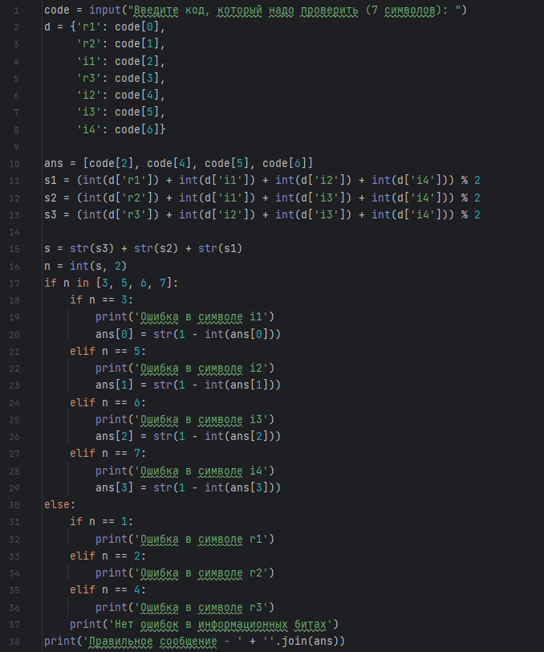

Рисунок 1 - Код программы

## 8. Задание 8 – Схема декодирования классического кода Хэмминга (7, 4)

Схема представлена ниже (Рисунок 2).

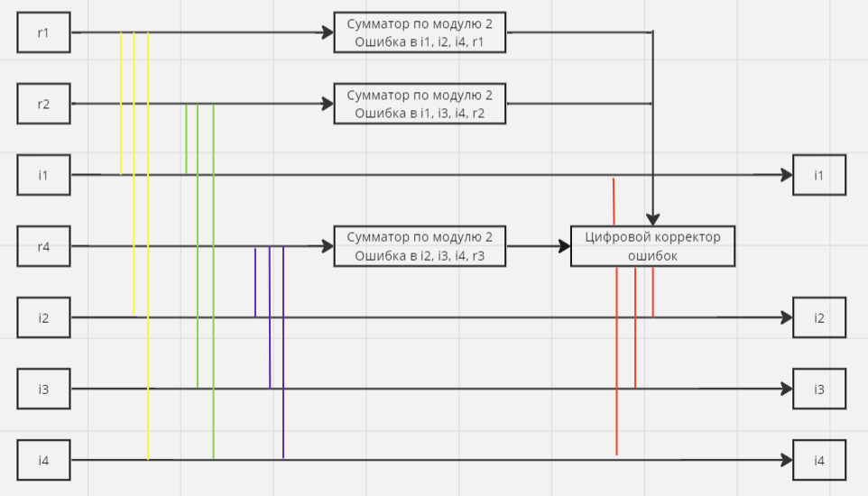

Рисунок 2 - Схема декодирования классического кода Хэмминга (7, 4)

# Заключение

Во время выполнения лабораторной работы я узнал, что такое код Хэмминга и как с ним взаимодействовать, также поработал в Word-файле с таблицами и подсветкой текста.

# Список использованных источников

1. Теория кодирования и теория информации: Пер. с англ. – М.: Радио и связь, 1983. – 176 с., ил.
2. Коды и устройства помехоустойчивого кодирования информации / сост. Королев А.И. – Мн.: , 2002. – с.286.